从黑暴意图加入警队，聊聊香港公务员队伍

原创 有里儿有面 [有理儿有面](javascript:void(0);)

**有理儿有面**

微信号 youli-youmian

功能介绍 你说是不是

2020-10-10[原文](https://mp.weixin.qq.com/s?__biz=Mzg3MjEyMTYyNg==&mid=2247514078&idx=1&sn=f5d353bb7cc0a06d1a741a561aa3bb37&chksm=cef6e3abf9816abd2b1627c70fd3630fc4ac4e94de5b703d82621fa44cc7b36ddf0440db33fc&scene=27#wechat_redirect&cpage=59) 发表于

收录于合集





**全文共3197字，图片11张，预计阅读时间为9分钟。**

**文章发于“有理儿有面”（youli-youmian），欢迎大家在朋友圈和微信群转发。**

**公众号及其他平台转载请在后台留言。**



▼

《无间道》是香港最著名的电影之一，刘德华饰演的黑帮小弟，受黑帮大佬指派加入警队成为卧底。而警校优秀学员被上级要求深入黑帮做卧底。两人和两派的角力，错综复杂的关系使这部电影成为一部经典影片。连拍两部续集后，再被翻拍成美剧，由一群黑叔叔白叔叔们，演绎这个传统的“抓特务”故事。

据港媒《香港01》10月9日报道，香港警队也差点出现了真实版无间道。

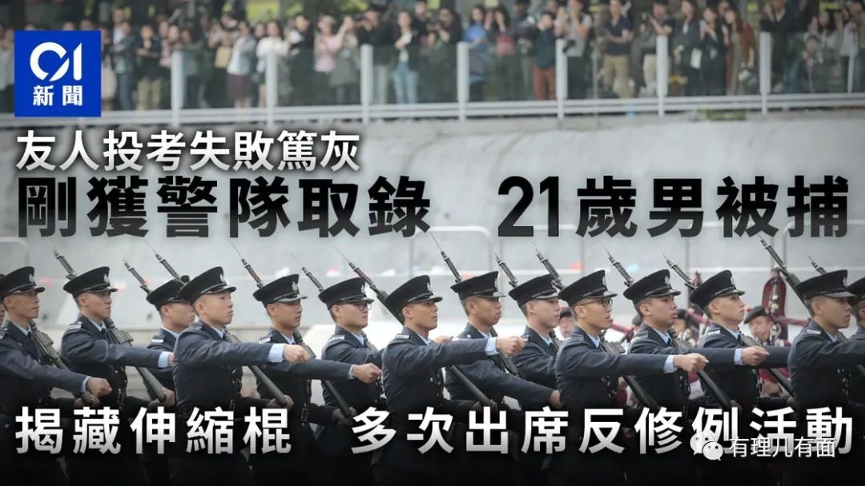

一名21岁男子去年投考警队，至上周收到录取信，原定10月9日到香港警察学院出席迎新日，了解入学堂后的安排等，并于下周一（12日）入伍训练。但周四招募组收到该名男子友人的电邮，指该男子曾多次参加黑暴集会活动，电邮亦附有一张该男子在家中手持伸缩棍的照片。由于伸缩棍属于违禁武器，招募组人员知悉后，通知该名男子周四不用到警察学院。

在警队询问下，男子自称是因贪玩而参加反修例示威，但没有做犯法行为。警员再追问有关伸缩棍的事，他自称是Wargame（战争游戏）爱好者，承认持有有关武器。港警湾仔刑事调查队到该男子位于观塘和乐邨的住所搜屋，查获一枝伸缩棍、四枝气枪、BB弹、头盔、战术背心等，并将该男子拘捕。

男子报称无业，遭警队中止聘用。但他被拘捕后，又否认自己参加过示威游行。

而据其他港媒报道，举报者与被举报人是同学关系，两人同为港毒“勇武派”黑暴分子，一同报考警员职位。但举报人成绩不佳没被录取，在得知被捕男获取录后，心存妒忌，遂向警队举报。



从这则新闻可以看出被举报黑暴分子开始还心存侥幸，说自己游行中没有做违法的事。其实参加非法集会本身就是违法，还有什么好狡辩的。当看到自己的武器被警队搜出后，就开始负隅顽抗，否认之前说过的参加游行。

去年开始的修例风波，黑暴有一句口号叫“齐上齐下”，一般人理解是上去的拉还没上去的一起上。而到了黄尸黑暴中，就成了我不行，我也不让你好过。不愧是叫嚣大家一起死的“揽炒”口号中走出来的年轻人。

笑话看完了，但是问题值得深思。如果这个黑暴没被同伙“揽炒”掉，而是成功加入警队会怎么样？会否真的如电影情节中一样出卖警队？警队是公务员队伍的重要组成部分，再扩大一点想香港公务员队伍现在状况如何？

一直关注香港新闻的朋友们，提起香港公务员估计会直摇头。除了警队以外的香港公务员队伍中曾出现过黄尸组织“新公务员工会”，多次组织支持黑暴的罢工、政治表态。除了该工会之外，也有不少公务员明里暗里同情反政府的违法行为，甚至有的亲身参加非法集会。

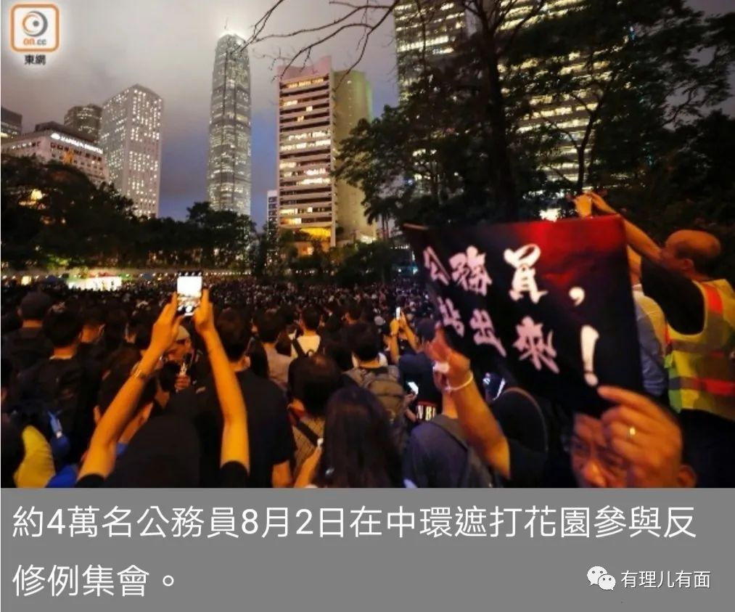

去年年底，在香港立法会讨论为在包括警队在内公务员队伍加薪时，反对派议员就多次要求将香港警队排除在公务员之外，阻挠拨款通过，希望打击警队士气。

从反对派的所作所为，也能看得出除了警队的香港公务员队伍，在他们心目中其实是“友军”形象。

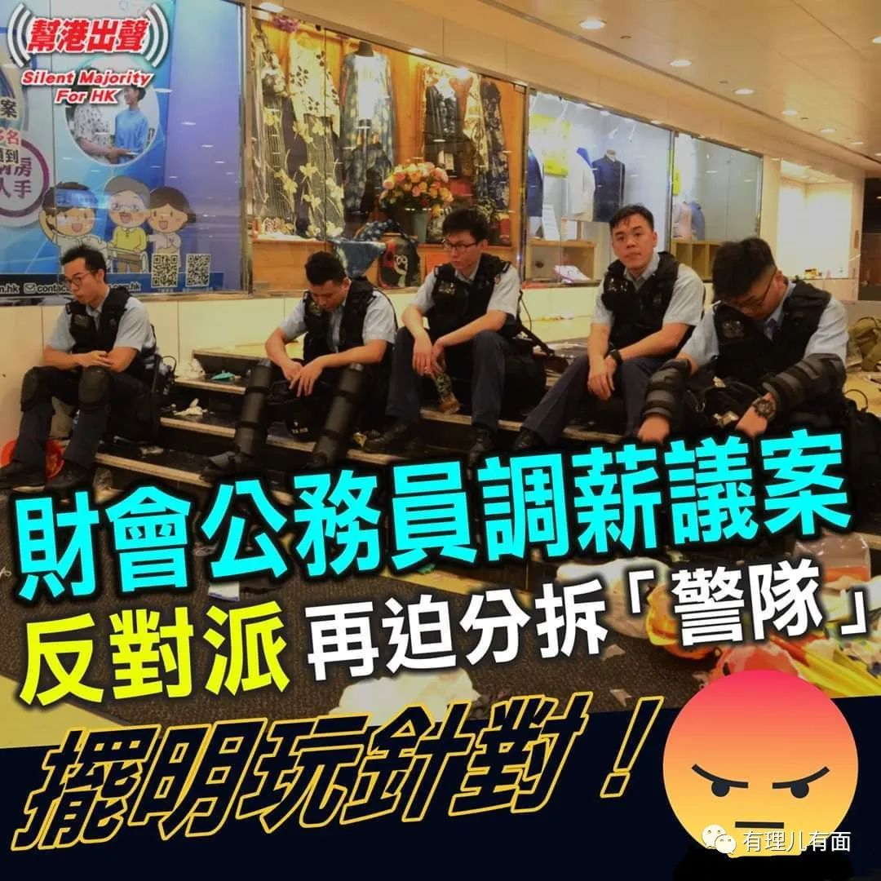

根据香港公务员事务局公布，截至9月底，已有46名公务员因涉嫌参与非法公众活动被捕、正接受调查或正被起诉，他们目前全部已被停职。

香港公务员队伍的现状其实也反应了香港社会的现状，被乱港势力控制的香港教育体系，通过多年的毒害，已将香港年轻一代中的许多人，由回归前一代的“不知家国”再推向“反中乱港、仇恨国家”的不归路。

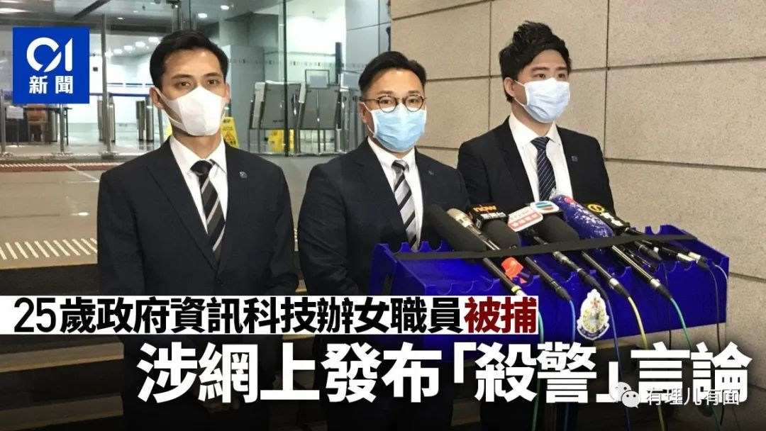

秉承“高薪养廉”理念的香港公务员，在2018年时，一个还在见习的公务员最高的月薪，就可以达到接近3万港元，随着工作年限增长，月薪也逐级提高。而当年香港居民的收入中位数为1.75万港元，明显比普通市民高不少。

除了收入高，香港公务员队伍还有本人及家属医疗福利、子女教育津贴、住房补贴、旅游津贴等众多福利。

正因为香港公务员队伍收入稳定，人工高福利好，一人考上全家保障。虽然黑暴肆虐破坏香港，会导致百业萧条，市民生活困苦。但是许多香港公务员并无生活压力，依然可以按照成长阶段被洗脑后的“初心”，支持反中乱港活动。

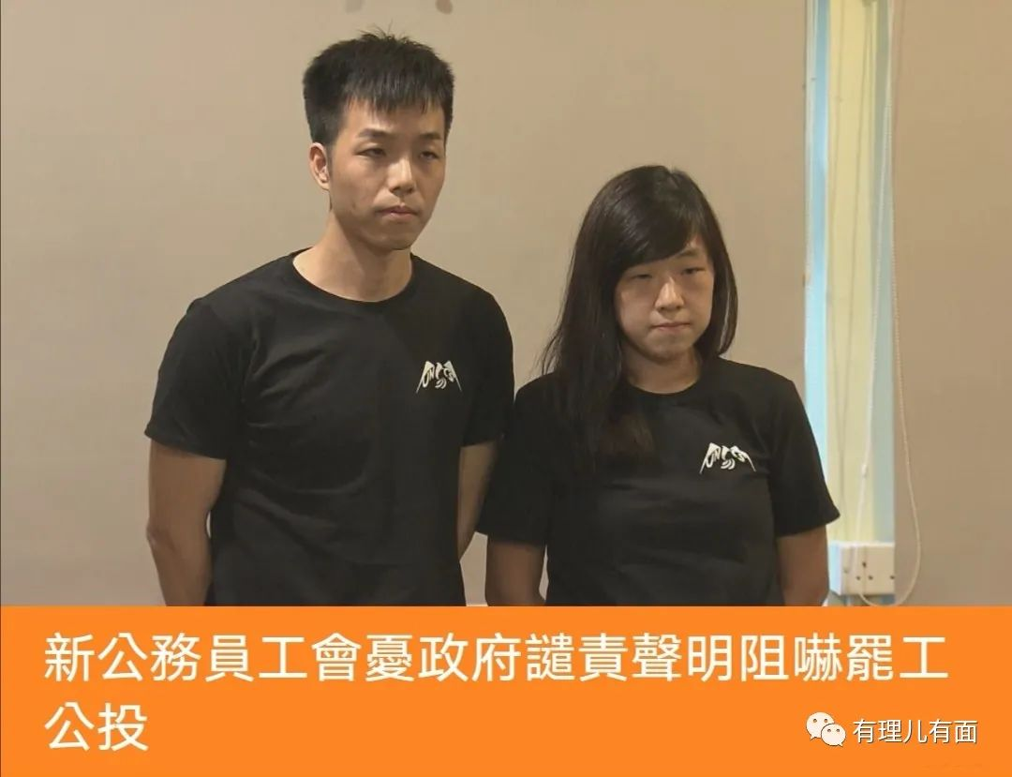

有朋友会问，香港警察也是在这种教育环境下成长起来，为什么就不会像其他公务员一样呢？

谎言伪装得如何接近真相，还是谎言。香港警队，特别是抗击黑暴的一线警员，在血淋淋的现实面前，看穿了乱港派多年的谎言，回到了对国家忠诚的道路上来。而二线警员，在亲历了孩子被欺凌、家属被起底、下班同袍被袭击的许多事件后，也看清了乱港真相。最终，经历了乱港活动压力和疫情威胁仍苦苦维护香港社会秩序的警队，面对反对派的恶意中伤及羞辱，上上下下同仇敌忾，内部更加凝聚，成为了香港公务员队伍的中流砥柱！

除了警队，这个理论还适用于其他公务员队伍。例如香港惩教署之前曾多次被曝有成员参与反修例示威，甚至为“勇武”派排兵布阵。但是当港府将惩教署成员编入“特别任务警察”，与港警一同穿上制服拿起盾牌上街后，就再也没有新发生的丑闻了。

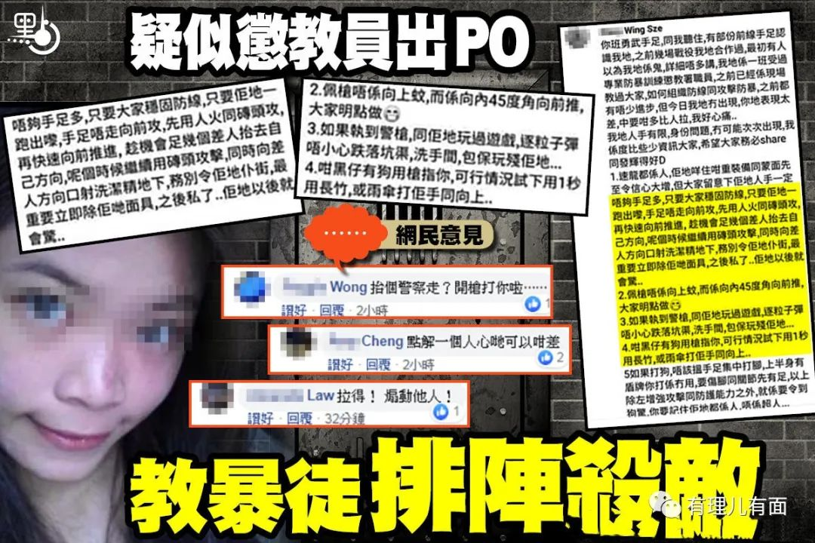

当然，任何队伍都会有害群之马，香港警队也不是没有出过内奸，但是警队中被捕者，比起其他公务员队伍，确实是比例非常低。

我们现在才看到的问题，国家其实早看到了。整顿香港公务员队伍，是香港止暴制乱的一个重要环节。

今年4月22日，国务院任命聂德权为香港特别行政区公务员事务局局长。

聂德权局长与港府管治团队一同对抗疫情、止暴制乱的同时，对公务员系统进行了一步步拨乱反正。

7月11日，聂德权在立法会一个会议上表示，首批约有8万名公务员将宣誓拥护基本法和效忠特区政府，拒绝者将不获录用或影响晋升。

该表态自然受到黄尸公务员工会极力阻挠，乱港势力控制的媒体也全力抹黑，给聂德权扣上侵犯言论自由等帽子。

7月15日聂德权去信全体公务员，就有关公务员宣誓拥护基本法和效忠特区政府的政策咨询意见。

信中聂德权提到，为了让公务员更明确意识到其公职身份所带来的责任和要求，建议为公务员引入宣誓或签署声明拥护基本法和效忠特区政府的要求，今年7月1日或之后入职的公务员要签署文件，现职公务员中，日后所有获推荐晋升较高职级、或者职务较敏感的公务员等，亦建议宣誓或签署文件。

全体讨论的过程，其实就是一种宣传“普法”教育。

有朋友会问，如果是黄尸，宣誓完依然我行我素，继续破坏社会，那入职宣誓有什么用？当然有用，那时候，就有法可依了。

9月22日，聂德权在会见多个公务员工会代表时再次明确：违反誓言等于违反《基本法》99条，等于违反《国安法》第6条。

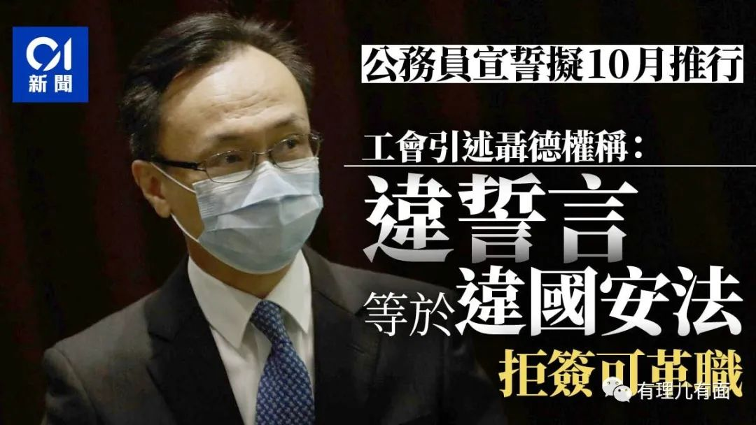

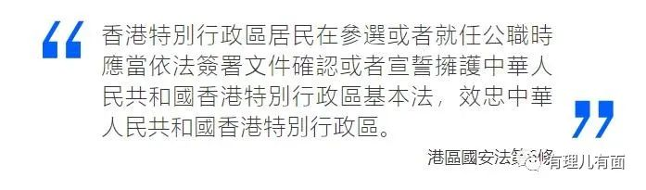

再次告知全体公务员，违反誓言就是违反国安法，那就要按国安法流程来办了！

9月30日，针对黑暴发动的“十一”反扑，聂德权发函提醒全体公务员，已有46名公务员涉嫌参与非法公众活动被捕。强调，港府绝不姑息违法行为，提醒网上充斥不少扭曲不实的信息，希望他们能明辨是非，遵守《公务员守则》的操守准则。

10月9日，聂德权表示，如果现职公务员拒绝签署声明或宣誓，已表达出一种态度，是否不拥护《基本法》和不效忠特区政府。需要考虑该名公务员是否适合等。

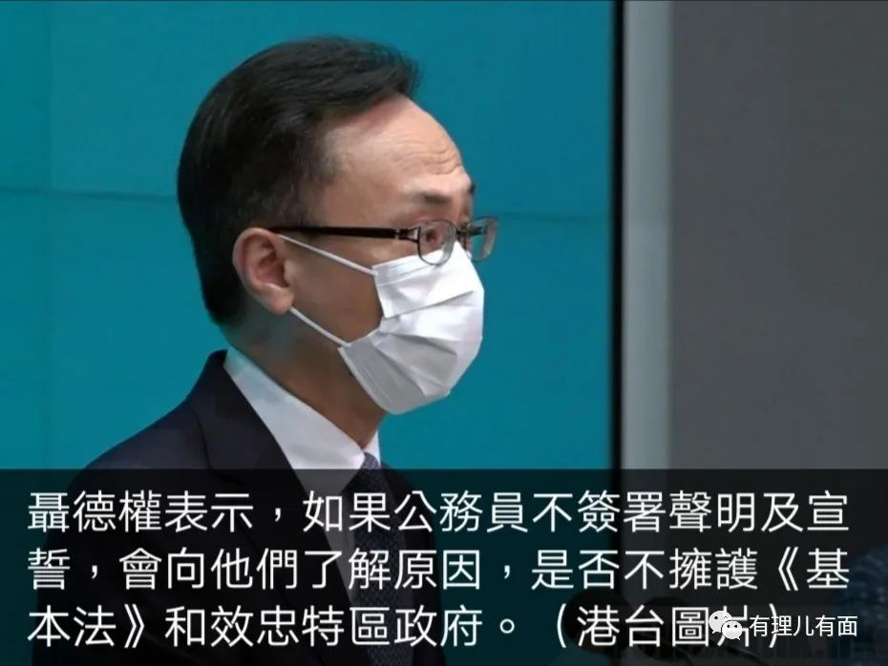

又有朋友问，只是新入职和升迁公务员，那如果已经在体制内的黄尸分子尸位素餐，不升职又不辞工怎么办？

饭要一口口的吃，路要一步步的走。

10月10日，聂德权在电台节目中表示，措施开始进入逐步落实的阶段，建议绝大部分公务员透过签署声明方式，确认拥护《基本法》和效忠香港特区。

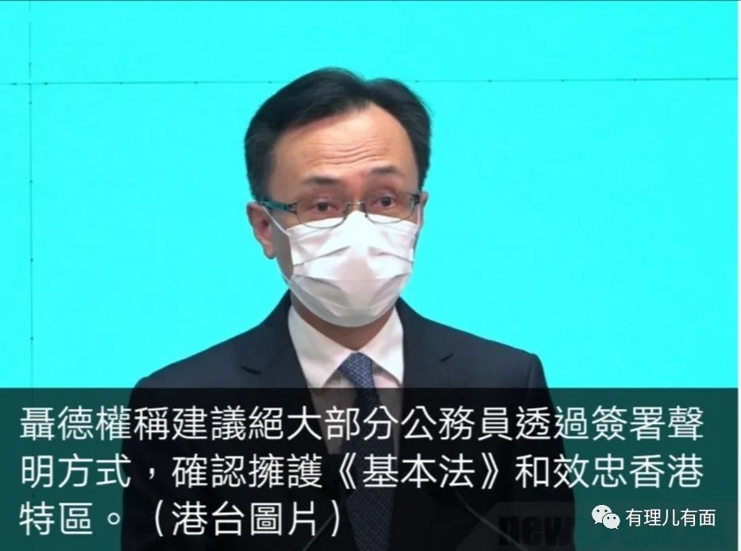

虽然现在还没有明确要求全体公务员签署拥护基本法的声明来宣誓，但是“建议”这个过程，等于又回到了7月份的是否该宣誓讨论阶段，通过讨论再来“普法”，为下一步全体公务员宣誓做准备。

由去年香港公务员公开罢工支持黑暴，到年底成立黄尸工会有组织的反国家支持港毒，在乱港派控制下与医护工会互动一起罢工。再到7月份港区国安法实施后公务员团体在讨论宣誓问题下，绝大多数公务员都自觉远离反修例相关事件。看得出，虽然香港公务员队伍整体还远没达到警队水平，但已经开始一点点的转变了。

香港公务员，就是国家公务员。公务员想要有反国家、反政府、反法律的“自由”，那就去获得不用上班的永远自由吧。

让我们共同期待香港公务员队伍和香港警队一样，成为香港社会的中流砥柱！

**图片源自网络**





**关注公众号：**

**有理儿有面**

**理   性｜   揭   秘｜   探   讨**







有里儿有面

**微信扫一扫赞赏作者** **赞赏**

已喜欢，对作者说句悄悄话

取消

**发送给作者**

**发送**

最多40字，当前共字

 人赞赏

上一页 1/3 下一页

长按二维码向我转账

受苹果公司新规定影响，微信 iOS 版的赞赏功能被关闭，可通过二维码转账支持公众号。

### 精选留言

用户设置不下载评论